浅谈薄煤层刮板输送机配套
与设计注意事项
白杰
（山西煤矿机械制造股份有限公司，太原 030031）
摘要：针对薄煤层刮板输送机与中厚煤层刮板输送机配套和设计中有很大的区别，专门对薄煤层刮板运输机配套与设计注意事项进行了简要分析
关键词： 薄煤层；刮板输送机；配套；设计
Initial Discussions about Matching and Design of Thin-coal-seam Scraper Conveyors
Bai Jie
(Shanxi Coal Mine Machinery Manufacturing Incorporated Company, Taiyuan 030031,China)
Abstract: Aiming at the big differences of matching and designing thin-coal-seam and mid-thick -coal-seam scraper conveyors, this paper briefly analyses some points needed attention when matching and designing thin-coal-seam scraper conveyors.
Key words: thin coal seam；scraper conveyor；matching; designing

0 引言
随着我国经济的不断的发展，对资源的需求越来越多，而我国是一个煤多油少的国家，这就决定了我国能源消费中煤的占比非常高。近年来随着我国对资源的保护和资源利用率的不断提高，对薄煤层井田的开采越来越多。下面对薄煤层开采中输送设备刮板运输机配套与设计注意事项进行简要分析。
1 薄煤层刮板输送机机头
在薄煤层工作面的系统设计中一般根据工作面的具体条件来设计开采方式。运输巷道和回风巷道的掘进通常采取沿顶板掘进的方式，使得采煤工作面、运输巷道和回风巷道的顶板不会提前破坏。因为直接顶板的稳定性直接影响采煤工作面的安全生产与生产能力的发挥。
图1为薄煤层“三机”机头布置图，其中巷道为矩形巷道高2700mm，宽4500mm。转载机最外侧与下煤壁留行人空间L，行人空间不小于800mm。
刮板机机头卸载高度H≈落煤高度H1，刮板机链轮中心线与转载机中心线距离S与卸载高度H之间的关系：
S=Vt
H=H1=gt²/2
其中：V≈刮板链速度
g 为重力加速度
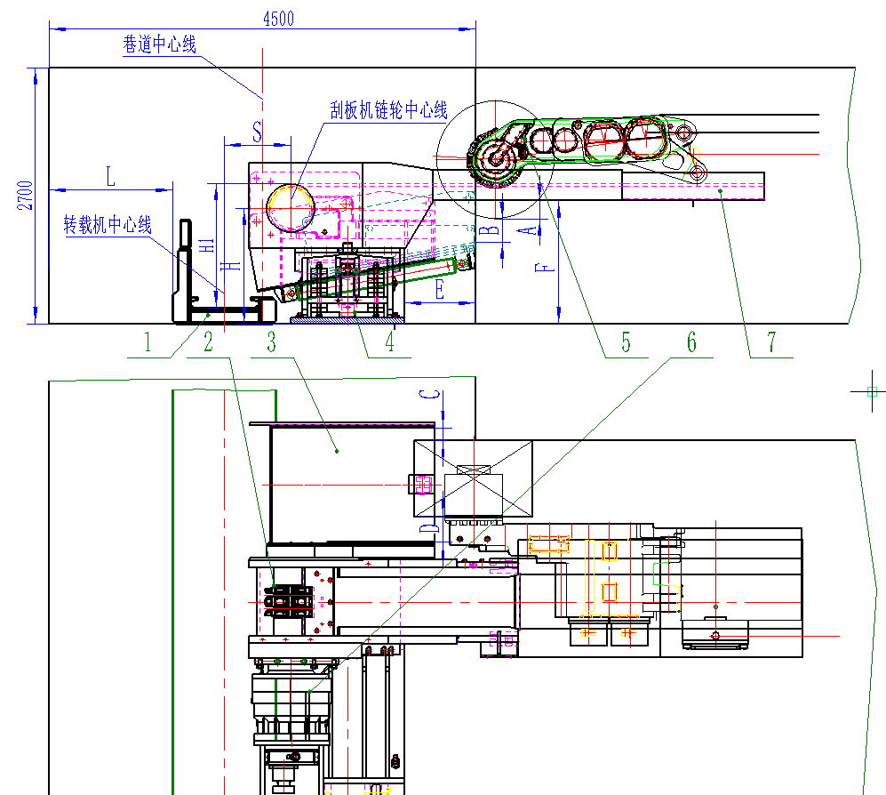
图 1 薄煤层“三机”机头布置图
1.转载机 2.刮板输送机机头架组件 3. 刮板输送机机头接煤装置 4. 刮板输送机机头液压调高推移装置 5.采煤机摇臂 6.刮板输送机传动装置 7.刮板运输机中部槽
由于工作面在走向方向上存在高低起伏的情况，工作面底板与巷道底板距离F是一个变量。为了满足刮板机机头的正常卸煤和刮板机运行的平稳性，在刮板机机头的下方配置液压调高装置。液压调高装置可以根据工作面的高度起伏情况，随时调节机头的高度。但要注意由于液压调高装置需要一定的空间来布置各个部件，其所需最小空间比机械调高需要的最小空间要大很多，所以当工作面底板与巷道底板距离F处于最小值时，必须保证液压调高装置有最小的安装空间。同时要保证机械调高装置外侧与煤壁之间的距离E不小于500mm，为刮板机的“上窜下滑”留一定的空间。这样可以保证工作面的正常采煤。
当采煤机摇臂割到巷道处时，工作面上煤壁附近的煤会全部垮落到巷道内，由于煤量大，使得刮板机机头处全是煤，如果人工清理，工作量过大，效率低。不清理造成刮板机机头和支架前进困难。刮板机机头接煤装置可以很好的解决这个问题。采煤机滚筒割下的煤通过接煤装置“簸箕”直接进入转载机。装煤装置结构见图2，固定簸箕与机头架固定，固定簸箕与活动簸箕通过油缸实现伸缩，使活动簸箕紧靠在煤壁上，保证采煤机滚筒割下的煤不洒落到巷道里。
在装煤装置的配套和设计中要注意，采煤机滚筒最大卧底处到活动簸箕底板最高处（伸缩油缸全部伸出时）的距离B（图1），为保证装煤装置与滚筒不相互干涉。尺寸B的最小距离不小于150mm。 活动簸箕两侧挡板到滚筒两侧的距离C和D也要保证相应的距离，保证滚筒与活动簸箕的两侧板不干涉。同时，活动簸箕两侧板要保证一定的高度，避免煤量过大，使煤洒落到巷道里。
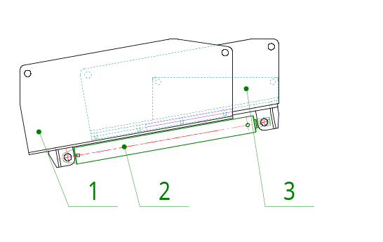图2装煤装置
1.固定簸箕 2.活动簸箕 3.伸缩油缸
3 薄煤层刮板输送机中部
采高为1250mm薄煤层三机中部配套断面(如图3)，除了常规中部配套断面中要注意的铲间距、空顶距、机面高度等尺寸外，薄煤层配套尤其要注意过机空间（尺寸A和尺寸B），过煤空间（尺寸C）。根据设备使用经验，过机空间尺寸不小于200mm，过煤空间不小于270mm。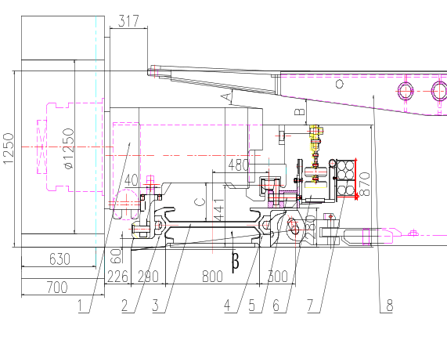 图 3 薄煤层三机中部配套断面
1.采煤机 2.中部槽铲煤板 3.中部槽 4.中部槽挡板槽帮 5.销轨连接销 6.电缆槽 7.电缆架 8.液压支架
薄煤层工作面由于采煤机的滚筒直径小导致卧底量比较小，一般在150mm左右。采煤机滚筒割落的煤无法靠滚筒上螺旋叶片的旋转将煤全部推入溜槽，装煤率一般只有50%-60%左右，大量剩余的浮煤由安装在刮板输送机中部槽一侧的铲煤板铲入中部槽内。致使刮板输送机在前进过程中存在“飘溜”现象。为了避免“飘溜”现象的发生，中部槽可以在挡板槽帮侧，设置“抬底”装置。“抬底”装置配有俯仰调整油缸，通过增大或减小铲角（图中β角），可实现中部槽机身姿态调节，适应倾斜工作面环境，避免“飘溜”现象的发生。
由于薄煤层工作面采煤高度低，三机中部配套中机面高度低，致使中部电缆槽高度低，电缆槽下方没有空间收纳工作面上的电缆和水管，因此在薄煤层三机中部配套中，电缆槽后部一般设置电缆架，用来收纳工作面上的电缆和水管，方便采煤工作面的管理。
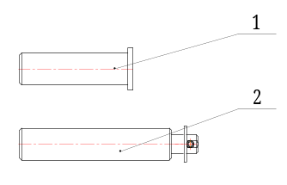
图4 1.常规销轨连接销
2.改进型销轨连接销
电缆槽的高度低，导致常规销轨连接销无法从电缆槽侧方便拆出，改进型销轨连接销可以从中部槽链道侧方便装拆（见图4）。
薄煤层刮板输送机刮板链条采用超扁平链型式，可最大限度降低槽帮高度，减少推溜阻力，提高了装煤效果；刮板单向运行设计，改善运煤效果，减少运行阻力；采用刮板、E型螺栓结构，对比常规刮板输送机使用的刮板、横梁结构具有联接可靠、体积小的优点。
3 结语
结合薄煤层刮板输送机的“三机”配套关系和设计特点，总结了薄煤层刮板输送机在配套和设计中要注意的主要事项。为刮板输送机设备的高可靠性，提供了设计依据。

参考文献：
[1] 蒲宝山.较薄煤层高效开采工作面设备优化配套研究[J].煤炭科学总院, 2006, ( 6) .
[2] 李建平等.我国薄与极薄煤层开采设各的现状和发趋势[J].煤炭科学技术, 2005, ( 6)
[3] 李克光，高霞，郅强.刮板输送机总体配套设计[J]. .煤矿机械,2009,30(1):1-3.
作者简介：白杰（1981-），山西太谷人，工程师，本科，从事刮板输送机设计研发工作
联系电话：13503508160 电子邮箱：13503508160@163.com

